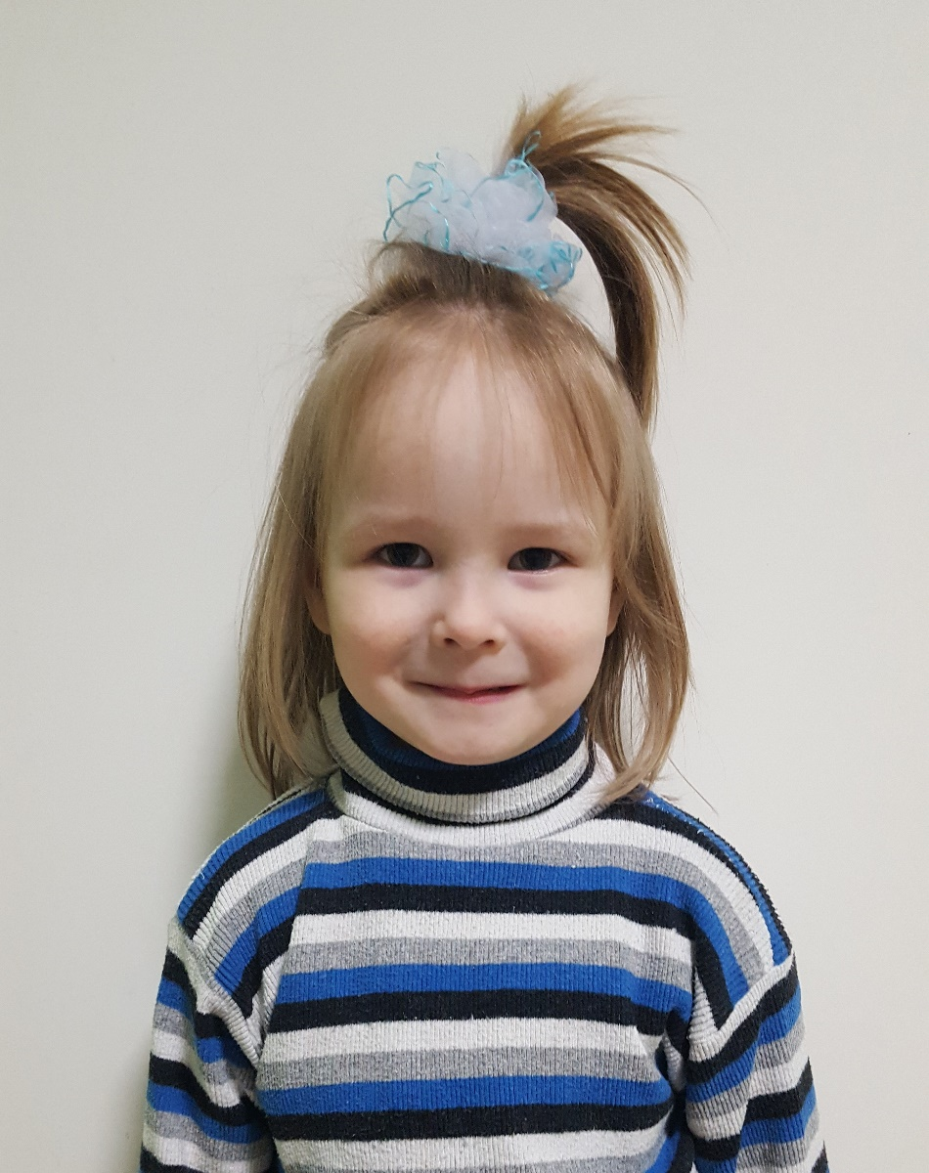
Дарья Т., 06.2017
Даша активная, любознательная, доброжелательная девочка, умеет следовать указаниям взрослого, способна управлять своим поведением, легко идет на контакт с детьми, со взрослыми.
Даша с интересом слушает, когда ей читают книги, любит играть в куклы, принимает участие в подвижных играх вместе с другими детьми.

